OŠ JANKA GLAZERJA RUŠE

NASLOV
Podnaslov SEMINARSKA NALOGA PRI PREDMETU________
(šolsko leto 2019/2020)

Avtor: Ime priimek, razred
Mentor: Ime priimek učitelja

Kraj, mesec leto

Naslovni strani sledi kazalo vsebine. Če so v seminarski nalogi tudi slike in tabele, kazalu vsebine dodamo kazalo slik in tabel. Poglavja označimo z arabskimi številkami, za katerimi ne pišemo pike (1UVOD), podpoglavja ločimo s piko (2. 1 Turizem).
Primeri kazal
Kazalo vsebine
1 UVOD …………………………………………………………………………...3
2 LEGA…………………………………………………………………………….4
3 GOSPODARSTVO……………………………………………………………..5
3.1 KMETIJSTVO…………………………………………………………………5
3.1.1 Poljedelstvo…………………………………………………………………6
3.1.2 Sadjarstvo…………………………………………………………………...6
3.1.3 Živinoreja…………………………………………………………………….7
3.2 INDUSTRIJA…………………………………………………………………..8
3.2.1…………………………………………………………………………………8
3.2.2…………………………………………………………………………………8
3.3 GOZDARSTVO………………………………………………………………..9
4 PODNEBJE………………………………………………………………………9
5 ZAKLJUČEK…………………………………………………………………….10
6 VIRI……………………………………………………………………………….11

Kazalo slik
Slika 1: Ime slike ………………………………………………………………….5
Slika 2: Ime slike………………………………………………………..…………7

Kazalo tabel (ali grafov)
Tabela 1: Naslov tabele………………………………………………….………4
Tabela 2: Naslov tabele…………………………………………………….……6

OBLIKOVANJE
Naloga je napisana v velikosti pisave 12, razmik med vrsticami je 1,5. Priporočljivi pisavi sta Arial ali Times New Roman. Seminarsko nalogo tudi oštevilčimo z arabskimi številkami. Slike, tabele in grafi morajo biti poimenovani. (Glej primer!)
V glavi (glej zgoraj nad črto) je lahko zapisan naslov naloge, ki se pojavlja na vsaki strani.
CITIRANJE
Kadar je kakšen del besedila zelo pomemben, ga lahko dobesedno prepišemo, vendar moramo to označiti z narekovaji in v oklepaju zapisati priimek avtorja, letnico, stran.
Primer:
»Baročna lepota cerkve skriva pod svojim tlakom neslutene skrivnosti. Pod cerkvijo je namreč ohranjena stara kripta, ki priteguje pozornost zato, ker se uvršča med naše najstarejše srednjeveške stavbe.« (Pivka, 2013, str. 54)
ali
Pivka (2013) pravi: »Baročna lepota cerkve skriva pod svojim tlakom neslutene skrivnosti. Pod cerkvijo je namreč ohranjena stara kripta, ki priteguje pozornost zato, ker se uvršča med naše najstarejše srednjeveške stavbe« (str. 54).

UVOD
Pomemben del seminarske naloge je uvod, v katerem lahko predstaviš izbrano temo in opišeš, kako je naloga sestavljena. Predstaviš lahko tudi, kje in kako si iskal informacije. Uvod naj bo napisan razumljivo in zanimivo, da bo pritegnil bralca. Praviloma je kratek, ne več kot pol strani.

GLAVNI DEL
Tukaj natančno opišeš temo, ki si jo izbral. Poglavja in podpoglavja si morajo slediti v logičnem zaporedju in so oštevilčena. Vključiš lahko slike, grafe, preglednice, vendar morajo biti ustrezno opremljene. Naslov slike naj bo pod sliko, naslov tabele, preglednice, grafa pa nad njimi.
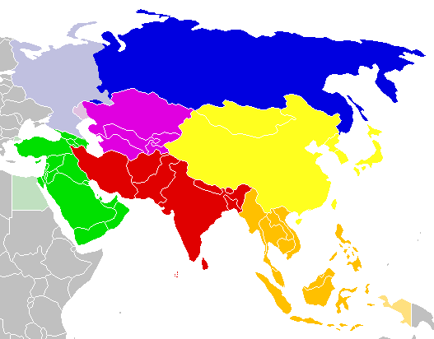
Preglednica 1: Osnovni podatki o Aziji
Površina | 44.579.000 km²
Št. prebivalcev | 4.164.252.000
Gostota naseljenosti | 87 preb./ km²
(https://sl.wikipedia.org/wiki/Azija)

Slika 1: Zemljevid Azije
(https://sl.wikipedia.org/wiki/Azija)

ZAKLJUČEK
Je sinteza naloge, v njem povzameš najpomembnejše ugotovitve o temi, ki si jo raziskoval, ter podaš predloge za nadaljnje delo, lahko pa zapišeš tudi težave, s katerimi si se soočal ob pisanju naloge.

VIRI
Seznam virov mora biti urejen po pravilih in po abecedi priimkov avtorjev.
- Knjiga enega avtorja
Priimek, I. (Leto). Naslov dela. Kraj: Založba. (Zbirka).
Pivka, J. (2013). Pohorje. Miklavž na Dravskem polju: Založba Roman.
- Knjiga dveh ali treh avtorjev (pred zadnjega dodamo in)
Priimek, I. in Priimek, I. (Leto). Naslov dela. Kraj: Založba. (Zbirka).
Kolšek, A. in Kač, T. (2000). Celjski mestni park: narava v mestu in mesto v naravi. Celje: Mestna občina Celje.
- Knjiga več kot trije avtorji
Naslov dela. (Leto). Kraj: Založba.
Države sveta. (2000). Ljubljana: Mladinska knjiga.
- Prispevek na spletu
Priimek, I. (Leto). Naslov dela. [online]. Pridobljeno datum s spletne strani: http.//…
Če nima avtorja
Naslov dela. [online]. Pridobljeno datum s spletne strani: http.//…
Brazilija. [online]. Pridobljeno 30. 9 2017 s spletne strani:https://potovanja.over.net/drzava/brazilija/
- Članek v reviji
Priimek, I. (Leto izdaje). Naslov članka. Ime revije. Letnik (številka), strani.
Šket, G. (2017). San Francisco – Mesto ob zalivu. GEA. 27(9), 52–60.

